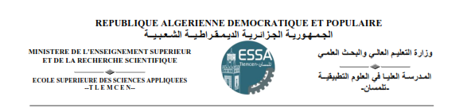
Planning des examens de rattrapage (deuxième semestre) : 4ème année (Filière : Electrotechnique Option : Energie et environnement)
Jours  Horaire | Lundi  13/06/2022 | Mardi  14/06/2022
08^{h}30-10^{h}00 | Electrotechnique 2  A.Kerboua | Energies renouvelables 3  F.Boukli-Hacene/D.Kherbouche
10^{h}30-12^{h}00 | Séminaire 1  G.Abdellaoui | Matériaux  M.Mebrouki
14^{h}30-16^{h}00  Salle 08 | Gestion et pilotage de projet 2  H.Zerrouki | Electronique de puissance 2  A.Tahour

